中山大学移动信息工程学院本科生实验报告
（2017年秋季学期）
课程名称：移动应用开发 任课教师：
年级 | 15级 | 专业（方向） | 软件工程（移动信息工程）
学号 | 15352223 | 姓名 | 刘朝开
电话 | 15626489095 | Email | 1209354383@qq.com
开始日期 | 2017.9.30 | 完成日期 | 2017.10.1

实验题目
Broadcast 使用

实现内容
在实验三的基础上，实现静态广播、动态广播两种改变Notification 内容的方法。
具体要求：
(1)在启动应用时，会有通知产生，随机推荐一个商品:
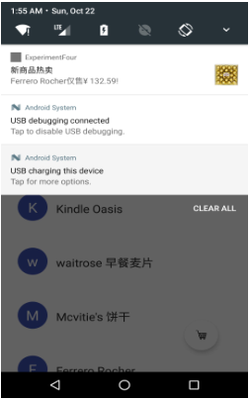

(2)点击通知跳转到该商品详情界面:
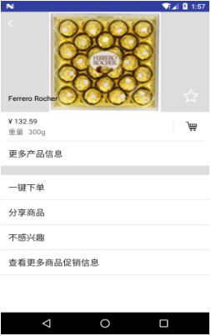

(3)点击购物车图标，会有对应通知产生，并通过Eventbus在购物车列表更新数据:
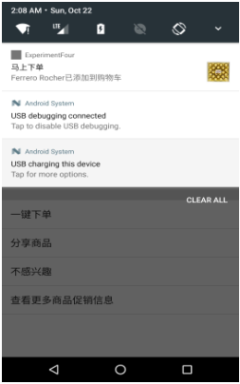
(4)点击通知返回购物车列表:

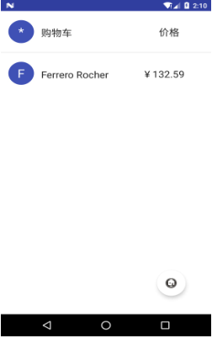
(5)实现方式要求:启动页面的通知由静态广播产生，点击购物车图标的通知由动态广播产生。

课堂实验结果
- 实验截图
1)启动应用时产生通知，随机推荐一个商品:
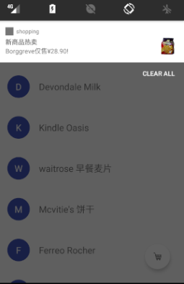

2)点击通知跳转到该商品详情界面:
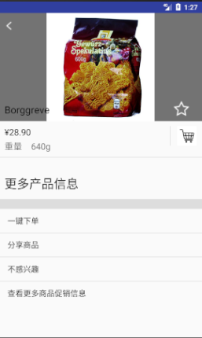

3)点击购物车图标，产生对应通知，并通过Eventbus在购物车列表更新数据:
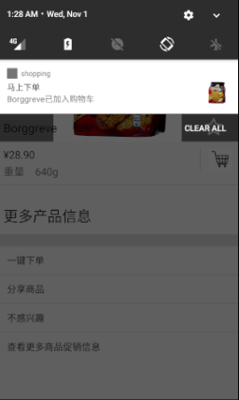
4)点击通知返回购物车列表:
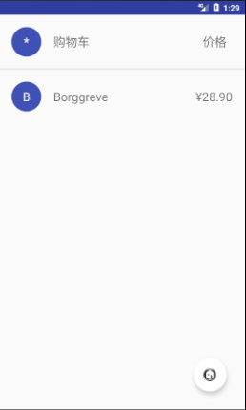

- 实验步骤以及关键代码
实验步骤如下：
1)静态广播
新建Broadcast Receiver,命名为StartApp。
静态注册事件
生成1-10之间的随机数：
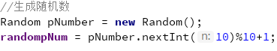
给广播传递数据：
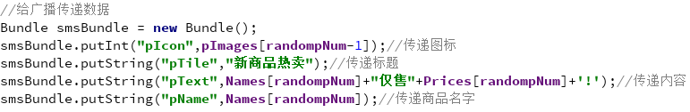
启动广播：
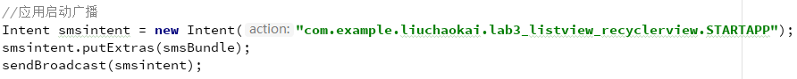
广播接收外部数据：
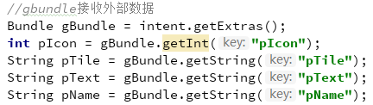
设置通知属性，发出通知：
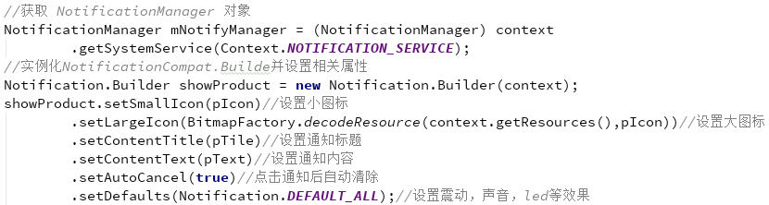
根据广播的action执行点击通知时跳转到商品详情界面：
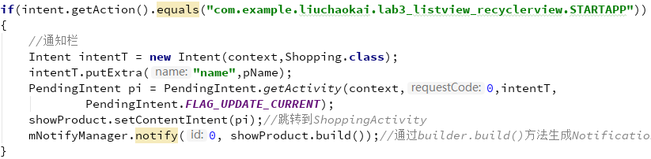
2）动态广播
注册广播
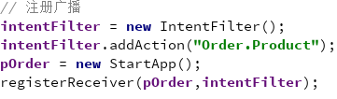
设置要传递的信息
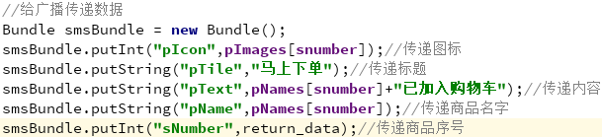
启动广播
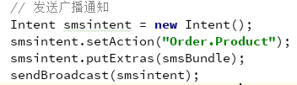
注销广播
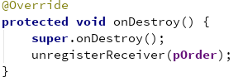
接收广播，与上面为同一个类，接受的信息基本一致。主要有以下代码不同：
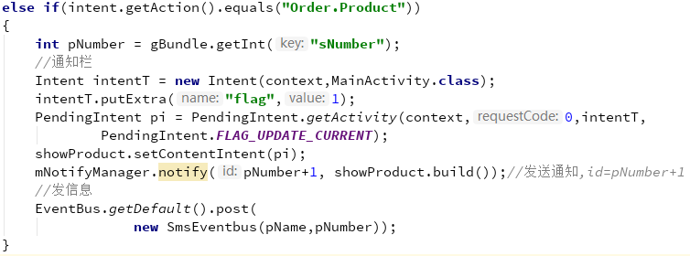
3）通过EventBus传递数据
新建一个类SmsEventbus，用于传递数据
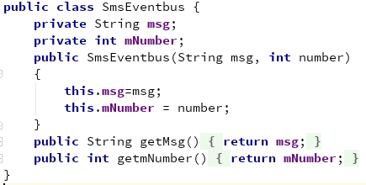
在需要接收信息的activity即MainActivity中注册EventBus:
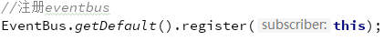
注销EventBus:
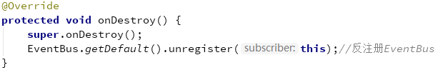
传递信息，包括商品名字，商品序号：
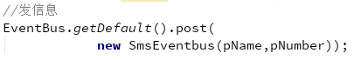
接收并处理信息：
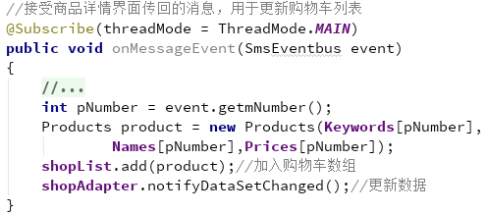
修复按返回键返回时也会返回购物车列表界面的bug。重载onNewIntent函数，如下：
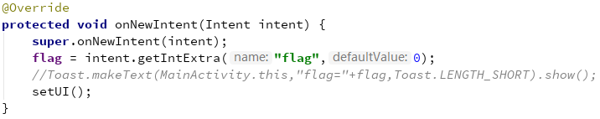
其中传入的数据标记是否按下通知栏。若按下，flag=1,跳转购物车列表界面，否则跳转到原来进入商品详情界面的界面。SetUI为自定义函数，表示界面的显示为购物车界面还是商品列表界面。

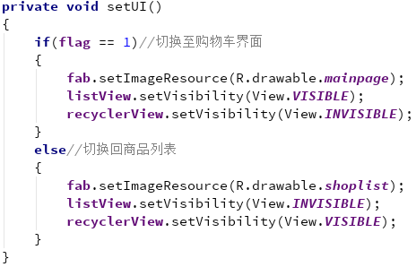
- 实验遇到困难以及解决思路

问题：
1在商品详情界面中点击加入购物车后，不管以何种方式返回Mainactivity界面，都会返回到购物车列表。
解决方法：1原因分析：之前出现错误的原因是直接在EventBus中更新显示信息，从而导致未点击通知就设置了MainActivity的界面。解决方案：重写onNewIntent函数，在里面实现更新列表的效果。（上面已有说明，这里就不重复了）

2.每次弹出通知都会覆盖先前的通知，无法显示多条通知。
解决方法：发送通知设置不同的id使得通知不会被覆盖（相同商品加入购物车设置为可以覆盖）。

3.点击购物车后再点击通知进入商品列表界面时，按退出会返回多次商品详情界面。
解决方法：Android用栈来管理Activity，Activity的启动方式默认为standard，即会启动多次相同的activity，所以退出时会出现多次返回原界面的效果。方法：把launchMode改为singleTask,使得每个Activity只能启动一次。

4.动态广播的注册放在了加入购物车按钮事件中，导致若没有点击加入购物车按钮直接返回会出现程序崩溃的现象。
解决方案：分析：由于未点击加入购物车按钮，导致广播没有注册，直接退出时注销注册会出现错误，导致程序崩溃。解决：动态广播的注册放在onCreat中实现，即每次打开Activity就会注册广播。

课后实验结果
1.增加了一些简单的通知特效，包括设置震动，声音，led灯闪烁等效果，并且弹出状态栏：（模拟器上无法看到效果，故没有截图）
2.使用SharedPreferences实现了星星功能的保存功能。代码如下：
定义私有变量分别记录星星的状态和星星状态的键值：
每次启动activity都要获得当前星星的状态：
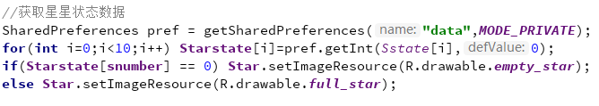
每次点击星星时，都要更新提交星星状态：
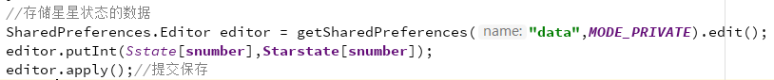

实验思考及感想
这次实验内容不是很多，主要是要掌握广播和通知的结合使用，还有EventBus传输数据的实现。由于是初次接触，对于广播刚上手还是比较缓慢，上网查阅了很多的样例才区分开静态广播和动态广播的使用和区别。我的理解是：静态广播和动态广播可以通过同一个类接收，而静态广播的类必须注册，动态的可以注册也可以不注册。关键的区别在于是否有在androidManifest对应广播类中的<intent-filter>内设置action,若设置了，则为静态注册，否则需要在java文件中addAction的则为动态注册。
关于增加新功能，我上网查阅了有关数据存储方案的一些知识，总结一下，总共有五种方式进行数据的存储：1文件存储；2SharedPreferences；3SQLite数据存储；4LitePal;5网络存储数据。这次实验重点看了SharedPreferences：适用于保存少量的数据，且这些数据的格式非常简单：字符串型、基本类型的值。我使用了putInt的方法将星星的状态保存起来，每次打开Activity都会通过getInt将之前保存的状态调用一遍，从而实现保存记录功能。

作业要求：
- 命名要求: 学号_姓名_实验编号，例如15330000_林XX_lab1。
- 实验报告提交格式为pdf。
- 实验内容不允许抄袭，我们要进行代码相似度对比。如发现抄袭，按0分处理。

